《嵌入式系统开发》实验报告
课 程 | 跨平台应用程序开发 | 实验项目 | 片内外设应用编程实验：  连接传感器并采集数据 | 成 绩
专业班级 | 物联网工程2022级 | 学 号 | 202231060901 | 实验日期
姓 名 | 刘洋 |  |  | 指导教师 | 周瑞东

一、实验目的：
1. 了解 pycharm + pyqt5 开发环境。
2. 掌握 pycharm + pyqt5工程管理、代码编写、调试及运行流程。
3. 能够理解pyserial库，并阅读大模型生成的代码，能够将代码融入到自己的工程中
二、实验环境：
1. 硬件：PC微机、物联网RTOS开发板
2. 软件：RT-Thread Studio、pycharm + pyqt5
三、实验步骤：
- 通过调试serial_2中，init_widget方法中的，self.ports = serial.tools.list_ports.comports()语句，观察当前连接串口的信息，找出能够检测识别当前串口的独有信息，如图所示

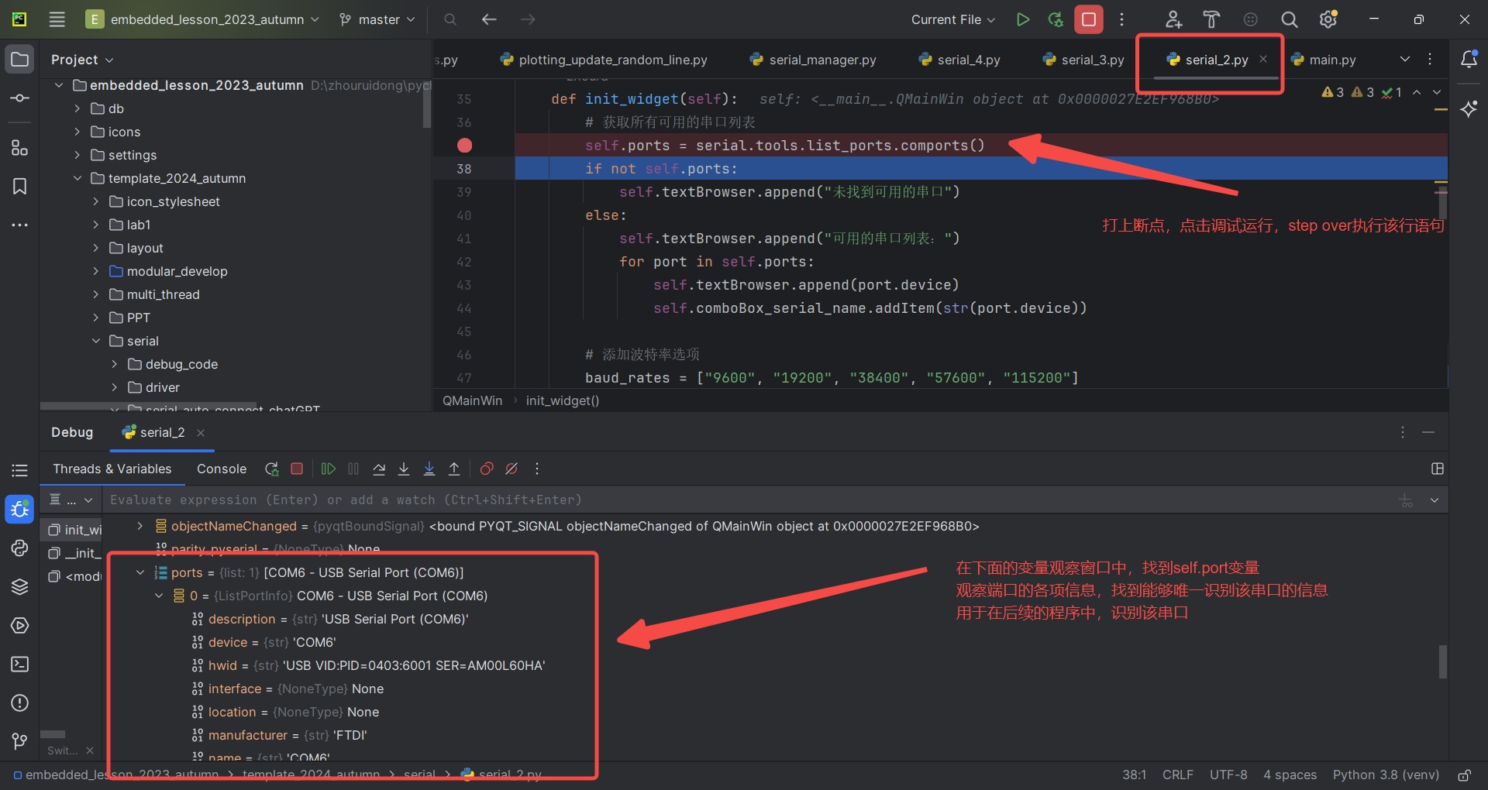

- 利用以上串口信息，阅读、修改，应用chatGPT生成的串口代码，用串口信息，识别串口，将serial manager类融合到串口工程中，实现串口连接上之后自动打开，拔掉之后自动关闭，并在界面上显示连接状态
将程序主要运行流程、关键代码、运行结果界面截图
通过serial manager查找并绑定端口号，进行自动连接，并显示端口名称
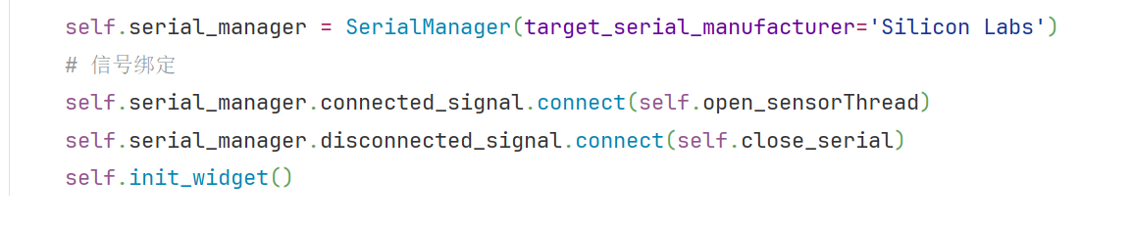
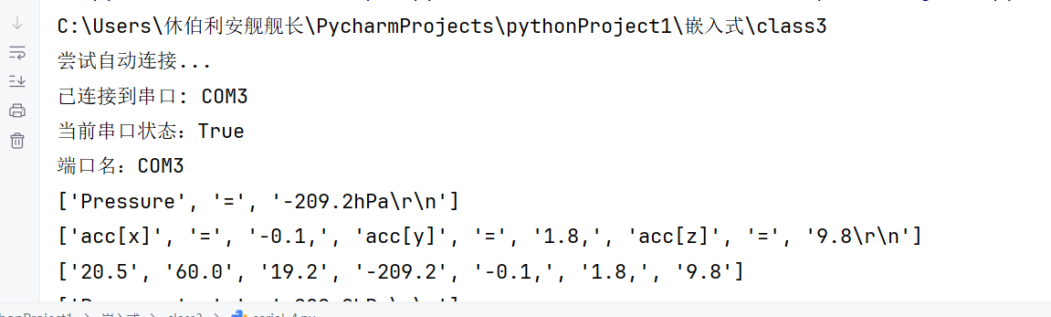

- 利用封装后的串口类来驱动串口，将serial_4示例代码融合到工程，实现连接访问物联网RTOS实验板，采集传感器数据，采集除了温湿度之外，更多的传感器信号，如：姿态传感器、光照传感器、压力。
将程序主要运行流程、关键代码、运行结果界面截图
自动连接后点击读取传感器会通过定义的open_sensorThread函数调用worker类来进行读取传感器数据
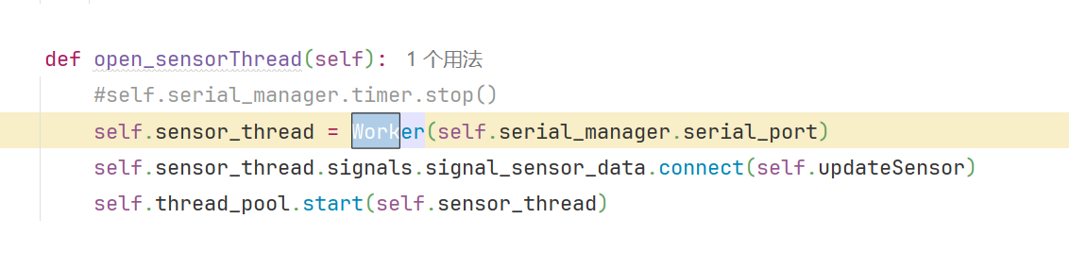
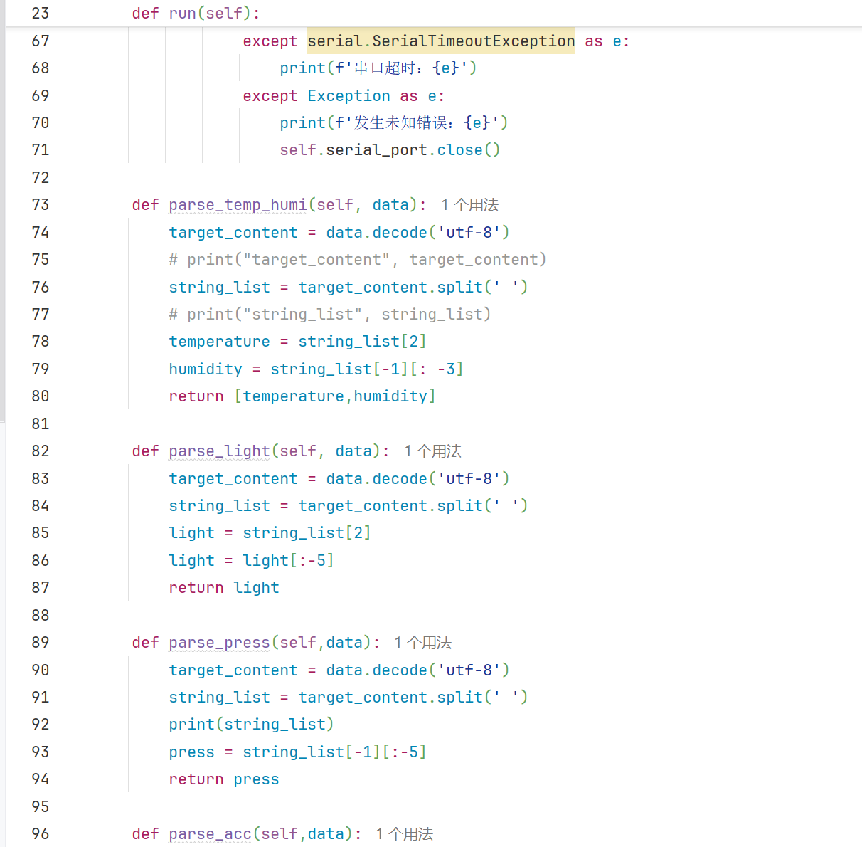
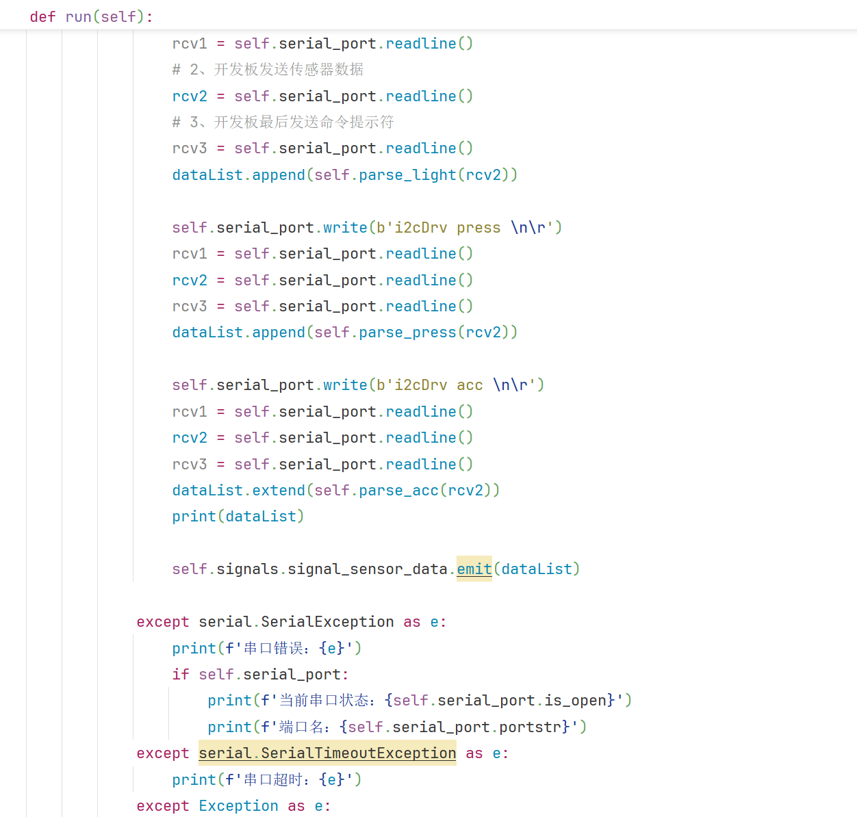
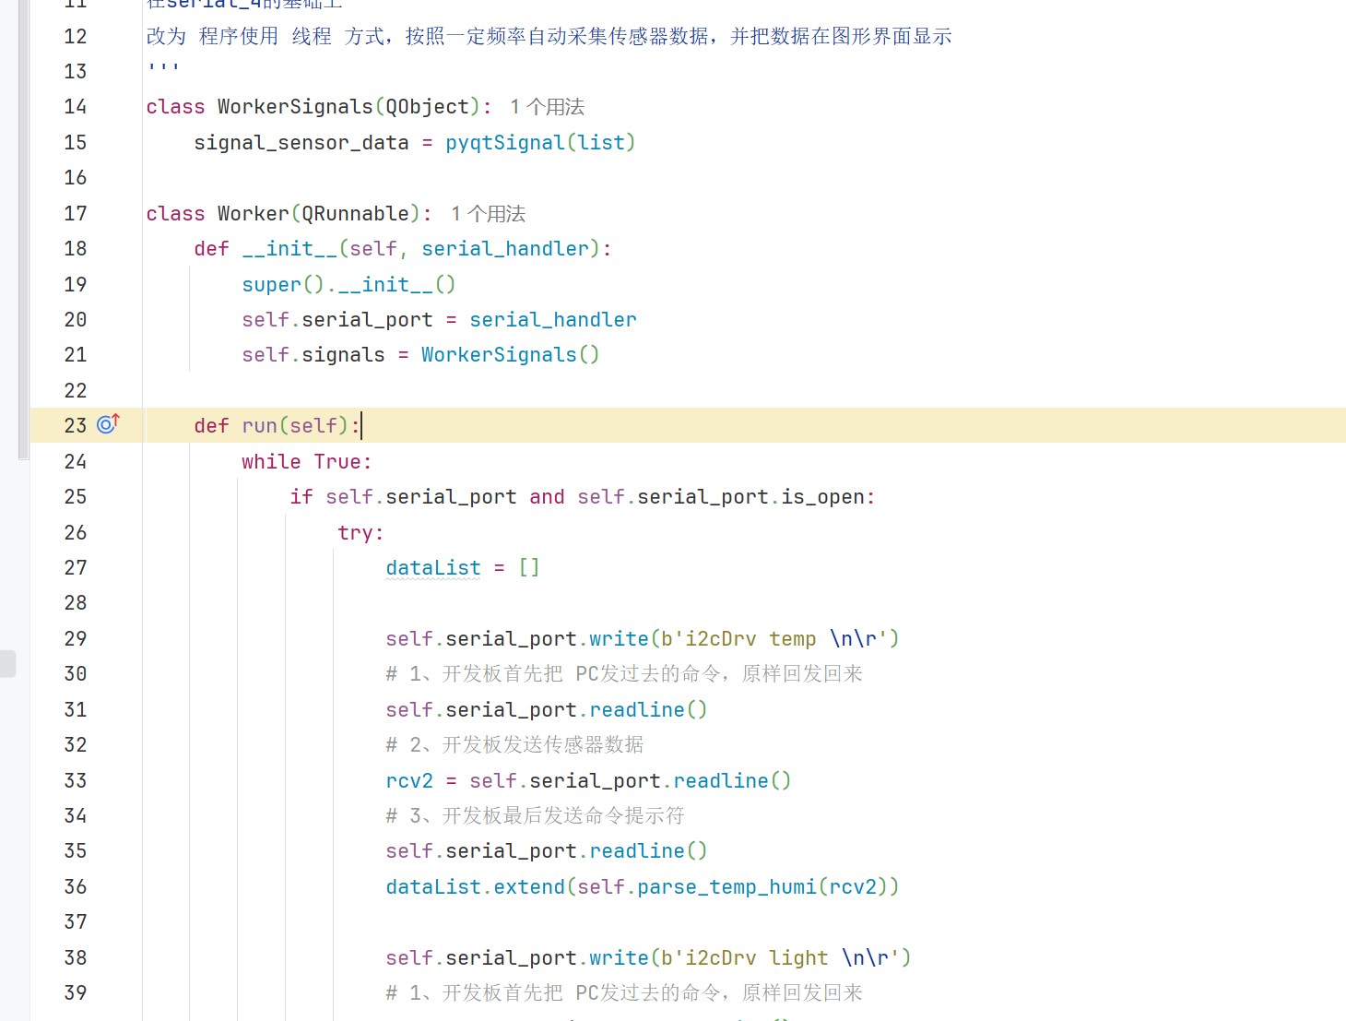

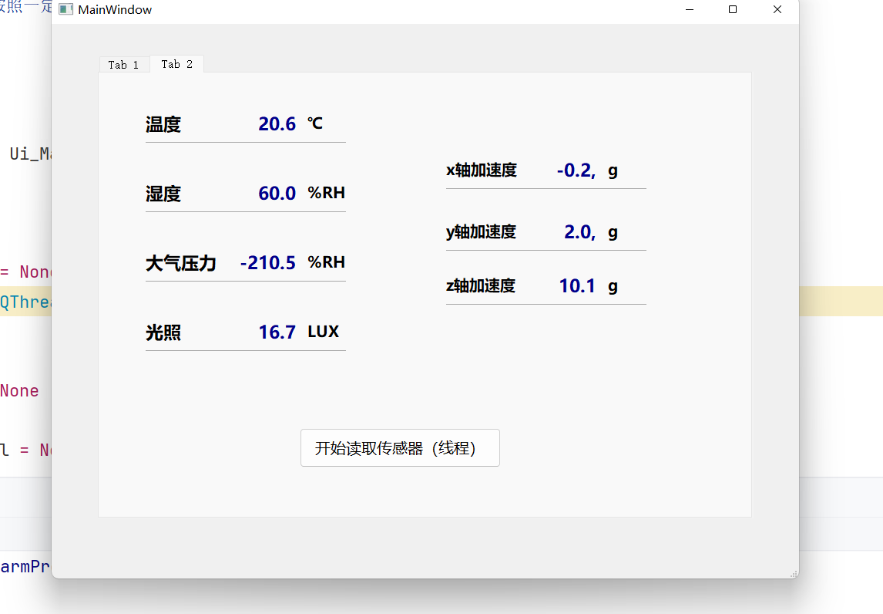

四、 实验总结
这次实验基于 PyCharm和 PyQT5,并学习使用pyserial 库与物联网开发板进行串口通信和传感器数据采集。实验过程中,我首先通过 serial_2 示例程序,学习如何检测和识别当前可用的串口信息。再根据示例结合SerialManager 类,实现了自动连接、断开串口的功能,并在界面上显示连接状态。然后利用封装好的串口类驱动设备,实现了对温湿度、姿态、光照等多种传感器数据的采集。本次实验让我更深入地理解了 pyserial 库的使用方法,并掌握了如何将大模型生成的代码融合到自己的工程中，还让我学会了利用第三方库实现串口通信和传感器数据采集。

